1. 使用交互式向导创建数据库：右击数据库，选择创建数据库

2. 命名 “SCT”，选中连接数据库

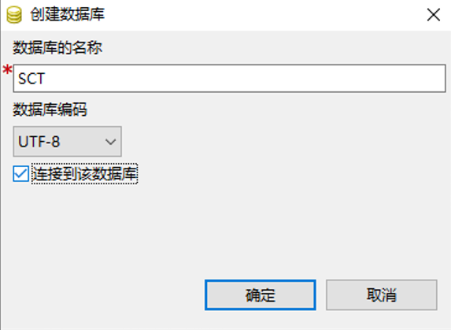

注：要给数据库改名，先右击对应数据库，选择断开连接，然后再右击数据库，点击重命名

3．使用交互式向导创建表：右击普通表，选择创建普通表

4. 在“一般”选项卡中输入表名STUDENT

5. 在“列”选项卡中，逐一创建各个属性，输入列名，选择数据类型、精度，勾选非空或唯一，点击添加

6. 在“表约束”选项卡中，添加约束

7．给spj表设置主键，左击展开对应表，右击“约束”菜单，选择“添加约束”，在弹出窗口中，“约束类型”选择PRIMARY KEY，约束名写“spj_pk”，依次选择sno,pno,jno，并点击向右箭头，选择3个属性后，点击右下角“添加”按钮，完成主键设置，在“约束”菜单可以看到设置的主键约束。

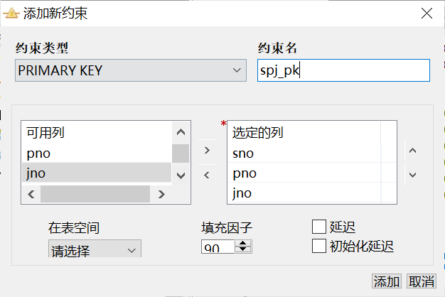

8. 给S表设置check约束，左击展开对应表，右击“约束”菜单，选择“添加约束”，在弹出窗口中，“约束类型”选择CHECK，约束名写“s_stat_check”，检查表达式文本框填写“stat in (‘A’, ‘B’, ‘C’)”，点击右下角“添加”按钮，完成CHECK设置，在“约束”菜单可以看到设置的CHECK约束。

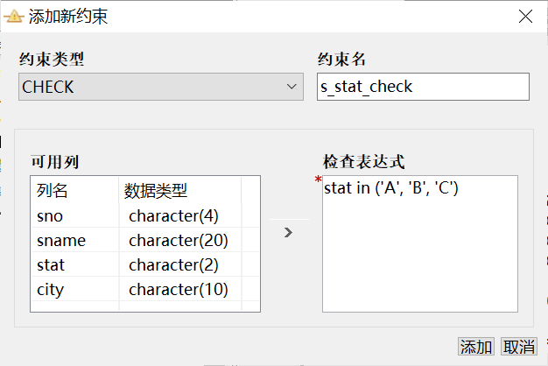

9. 在SPJ表中添加外键约束，左击展开对应表，右击“约束”菜单，选择“添加约束”，在弹出窗口中，“约束类型”选择FOREIGN KEY，约束名写“spj_fksno”，可用列中选择sno，命名空间选择“public”，表名选择“S”,属性选择“Sno”，表示设定了外键Sno引用了被参照表S表中Sno属性，违反该约束将默认不允许操作。

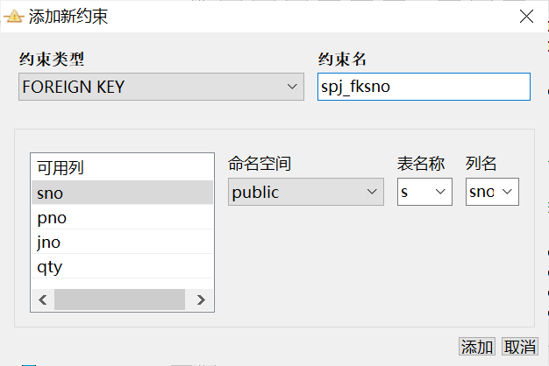

10. 使用SQL语句建表：右击SPJ数据库，点击“打开新的客户端”

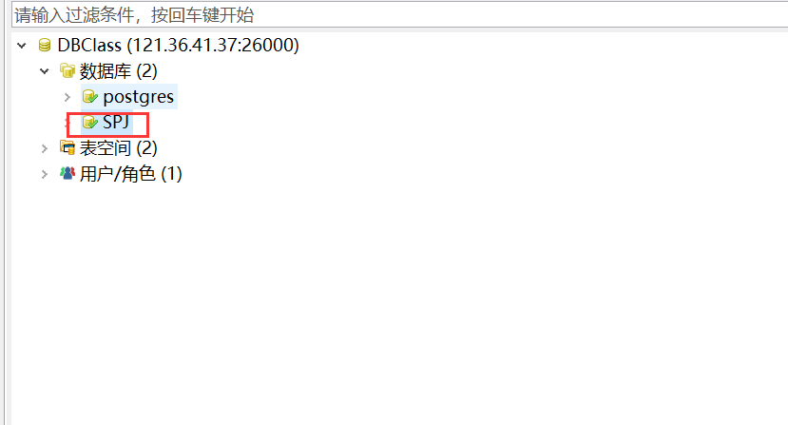

11. 在终端内输入SQL建表语句

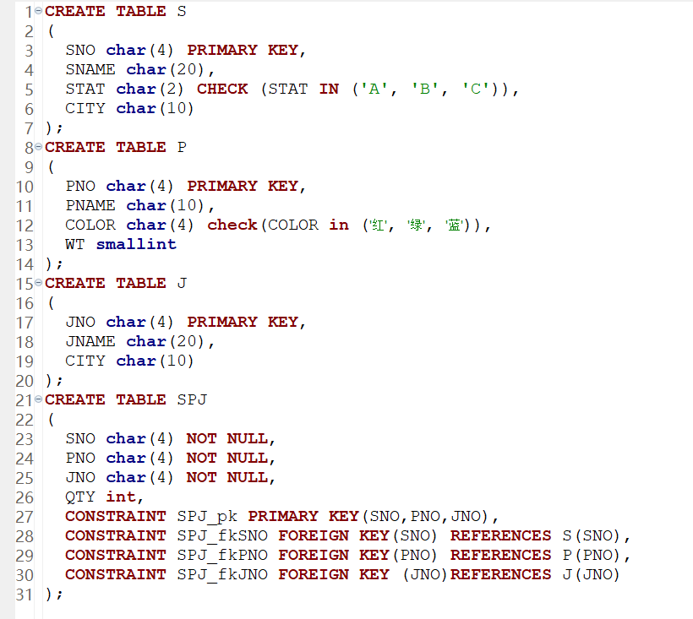

12. 每次选中一段，编译执行完成建表

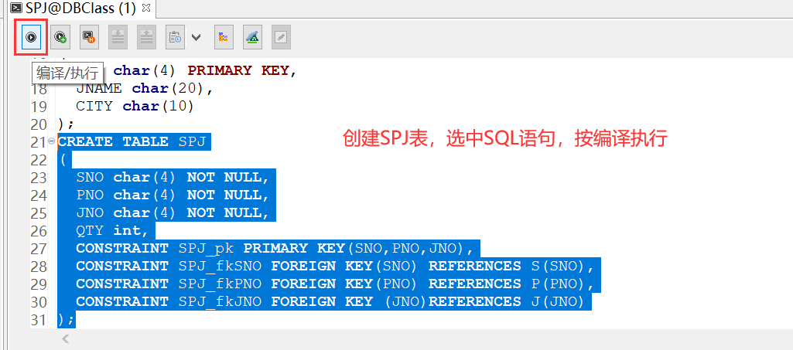

13. 点击左上角刷新符号，展开SPJ用户模式，找到创建的表

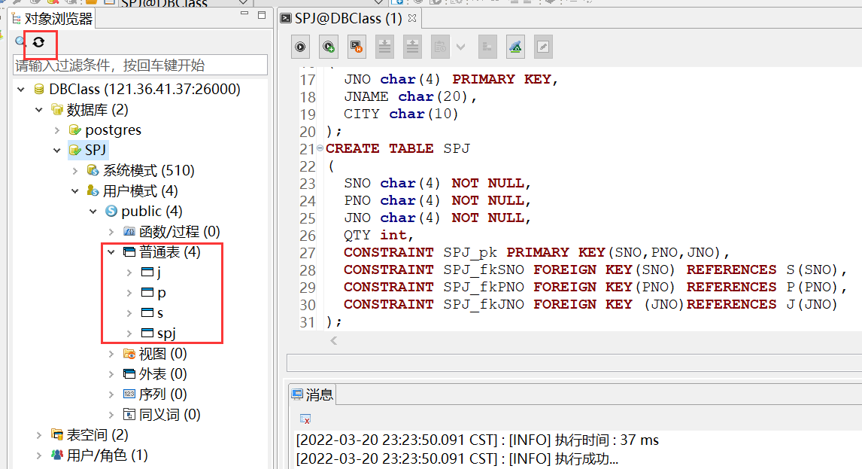

14. 选中要数据表J，右击，选择“导入表数据”，选中对应的excel文件

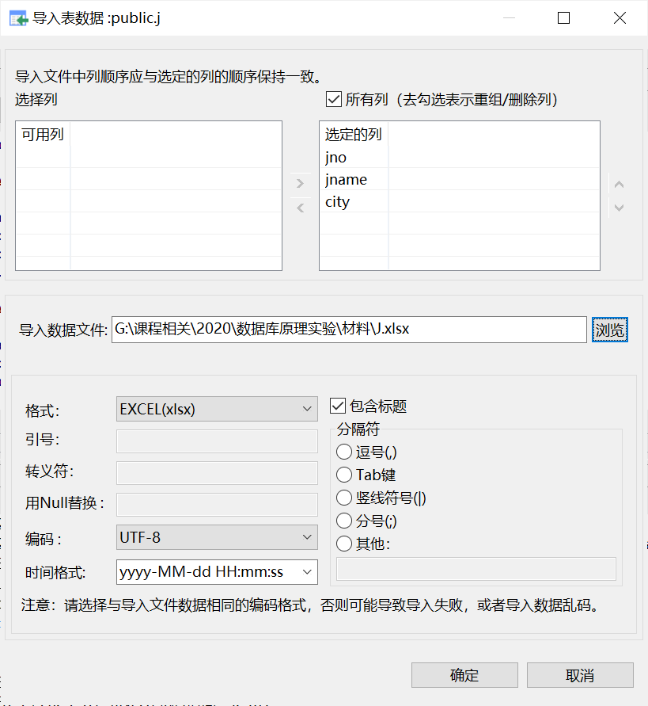

15. 导入数据成功，弹出提示对话框

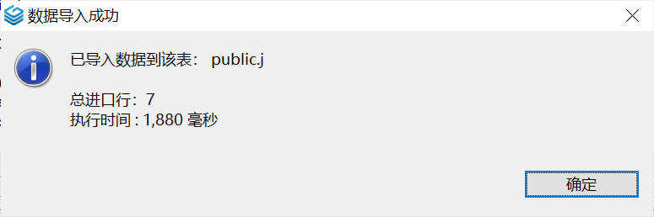

16. 采用相同操作，导入其他表。

17. 用SQL语句修改基本表：

**ALTER TABLE S ADD TEL CHAR(12);**

**ALTER TABLE S ALTER COLUMN TEL TYPE INT;**

**ALTER TABLE S DROP COLUMN TEL**

18. 创建索引

**CREATE [ UNIQUE ] INDEX <index_name>**

**ON <object> (<column> [ ASC | DESC ] [ ,...n ] )**

**[ WHERE <filter_predicate> ]**

* UNIQUE ：唯一性索引
* WHERE <filter_predicate> 通过指定索引中要包含哪些行来创建筛选索引。
* 注意：创建的索引在整个数据库模式空间中名称必须唯一。

openGauss没有cluster关键字。创建索引时用

**CREATE INDEX idx_STAT ON S(STAT);**

则默认该索引是聚簇的（cluster），如果加上unique关键字，则默认是非聚簇的

**CREATE UNIQUE INDEX idx_SNAME ON S(SNAME);**

要将非聚簇索引转换为聚簇索引用：

**ALTER TABLE S CLUSTER ON idx_SNAME**

19. 修改索引

**ALTER INDEX <index_name> [UNUSABLE|REBUILD|RENAME TO];**

* + **REBUILD：重新生成索引；**
  + **RENAME TO：重命名；**
  + **UNUSABLE：禁用索引。**

**ALTER INDEX idx_SNAME ON S UNUSABLE；**

20. 删除索引

**DROP INDEX 模式名.<index_name> ;**

**DROP INDEX public.idx_SNAME**